北 京 公 路 学 会 信 息
2021年第17期（总第295期）
北京公路学会 2021年10月12 日

北京延庆区“大西路”被中国公路学会评选为“第二届全国
美丽乡村路”

按照中国公路学会《关于开展“第二届全国美丽乡村路”评选活动的通知》要求，由北京公路学会推荐，北京市政路桥管理养护集团有限公司申报的位于延庆东南部山区、编号为X008大庄科村至西二道河村、全长25公里三级公路的“大西路”，日前被评选为“第二届全国美丽乡村路”。

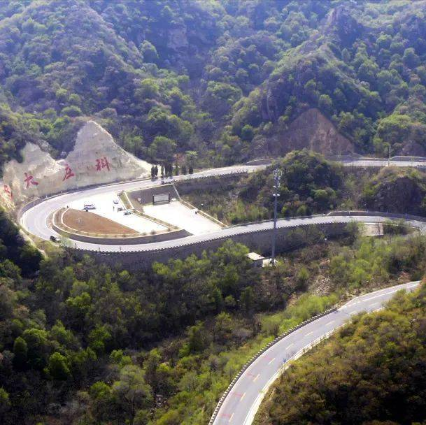
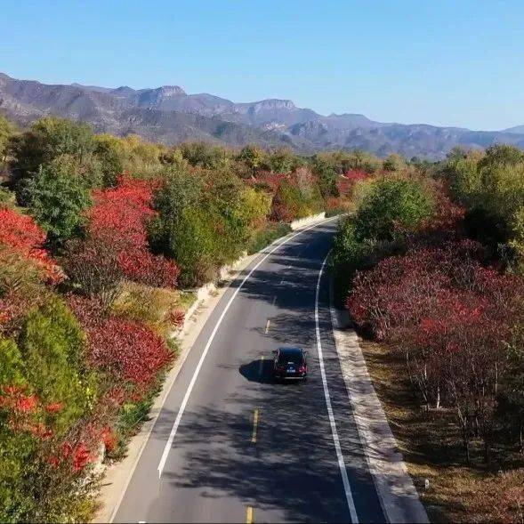
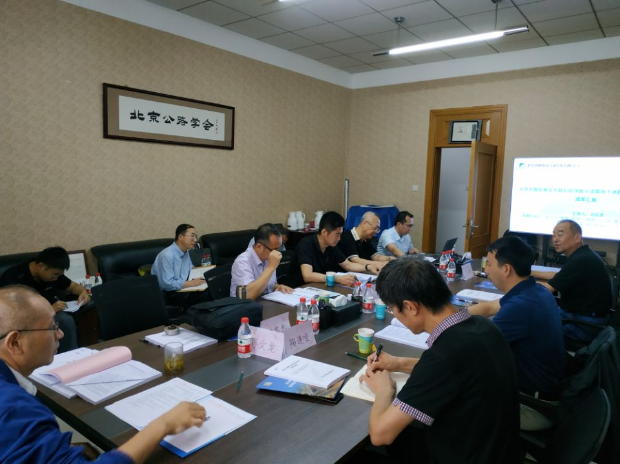
【成果评价】 2021年9月14日，学会科技评价中心在学会508会议室召开了由北京市勘察设计院有限公司申请的“北京东部高承压水超长超深地下道路地下水控制关键技术研究”项目的科技成果评价会。会议由学会科技评价中心委员会委员、市政路桥股份有限公司副总工孙文龙教高主持；项目评价小组7位专家听取了该项目组的汇报，审阅了评价资料，进行了认真的质询和讨论，认为该项目采用数值模拟技术，揭示了广渠路东延道路工程各工况的地下水渗流特征；对悬挂式帷幕+坑内或坑外降水隔降组合的地下水控制方案，创新的提出了依托工程悬挂式帷幕嵌入含水层的深度取值方法，剑减少了降水井的数量及抽水量，实现了基坑安全
作业及保护周边环境。产生了经济、社会和环境效益。

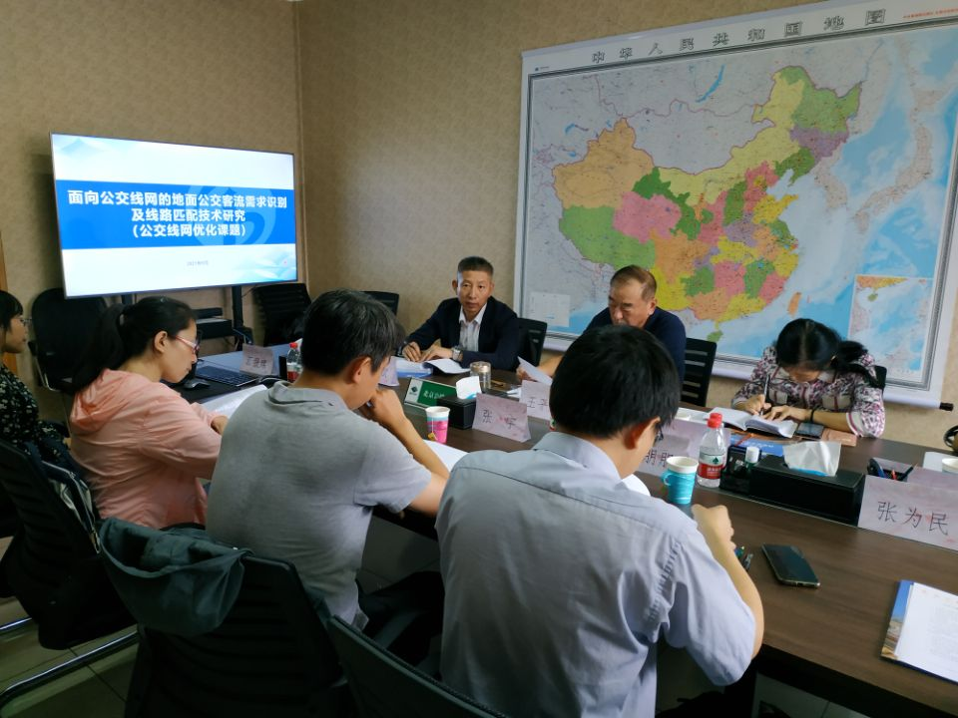
【成果评价】 2021年9月16日，学会科技评价中心在学会508会议室召开了由北京交通发展研究院申请的“面向公交线网的地面公交客流需求识别及线路匹配技术研究”项目的科技成果评价会。会议由学会科技评价中心委员会委员、首发集团副总工徐志斌教高主持；项目评价小组7位专家听取了该项目组的汇报，审阅了评价资料，进行了认真的质询和讨论，认为该项目成果支撑了《北京市地面公交线网总体规划》编制，提出了适合特大城市地面公交“棋盘+环+放射”的网络结构，构建了“3+1”线网层级体系。
本次评价会特邀市科协学会部李斌副部长参加；其间李部长就市科协的学会部的主要工作向各位专家进行了介绍，在听取了学会今年开展的评价工作汇报后，对北京公路学会的科技评价工作给予了充分的肯定。

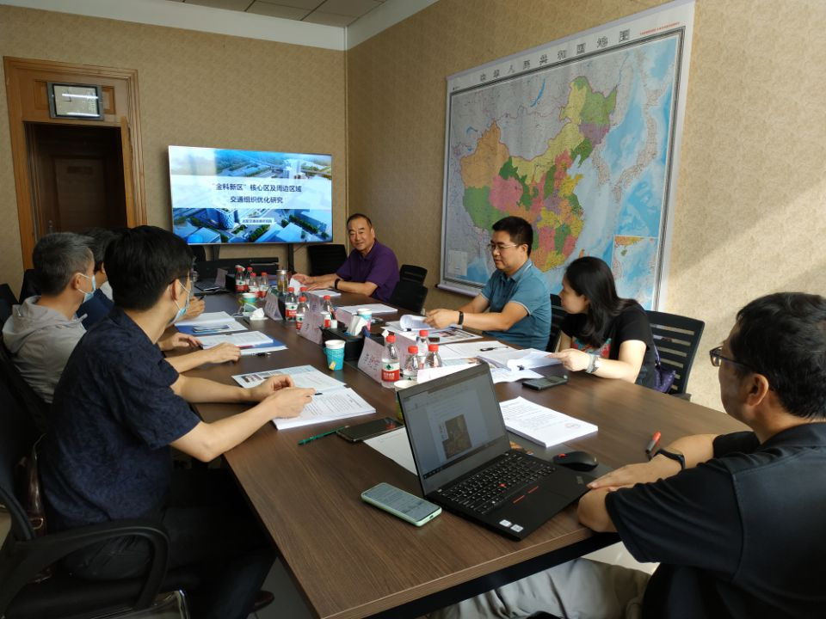
【成果评价】 2021年9月23日，学会科技评价中心在学会508会议室召开了由北京交通发展研究院申请的“‘金科新区’核心区及周边区域交通组织优化研究”项目的科技成果评价会。会议由市政工程设计研究总院副总工程师周正全教高主持；项目评价小组7位专家听取了该项目组的汇报，审阅了评价资料，进行了认真的质询和讨论，认为该项目是落实市政府规划要求，针对北京市西直门及动物园枢纽地区长期以来的交通难点，结合“金科新区”核心区的规划建设要求，提出了面向未来发展的系统优化方案。按照“枢纽区域”理念，打造多交通方式整合、一体化衔接换乘、智慧公交服务覆盖的街区发展案例。

